**Magasin Simple**

**Le but du projet :** Ce projet est une **application de commerce électronique simplifiée** pour acheter des chaussures.

**Technologie :** Le projet sera développé en **C# avec une interface en WinForms** et My**SQL** pour la base de données.

**Fonctionnalités :**

1. Les utilisateurs peuvent afficher une liste de produits
2. Sélectionner un produit en cliquant sur son bouton pour l’ajouter au panier
3. On peut voir le prix total des produits présent dans le panier
4. Ajouter une fonction pour supprimer un produit du panier
5. Choix pour choisir la taille et la couleur des chaussures

**Étapes :**

* Créer la base de données
* Connecter l'application à la base de données
* Créer les interfaces graphiques
* Réaliser la fonctionnalités 1
* Réaliser la fonctionnalités 2
* Réaliser la fonctionnalités 3
* Réaliser la fonctionnalités 4
* Réaliser la fonctionnalités 5

Page Index Les articles 3 par 3

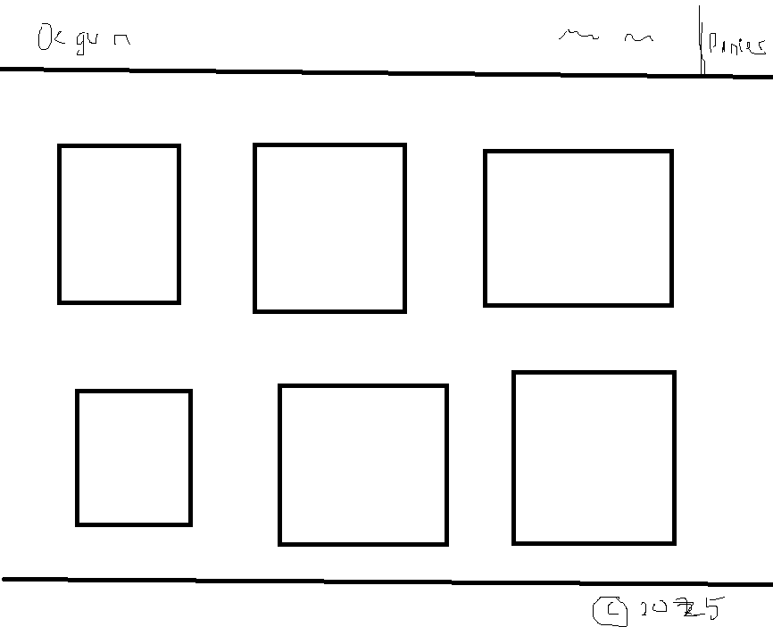

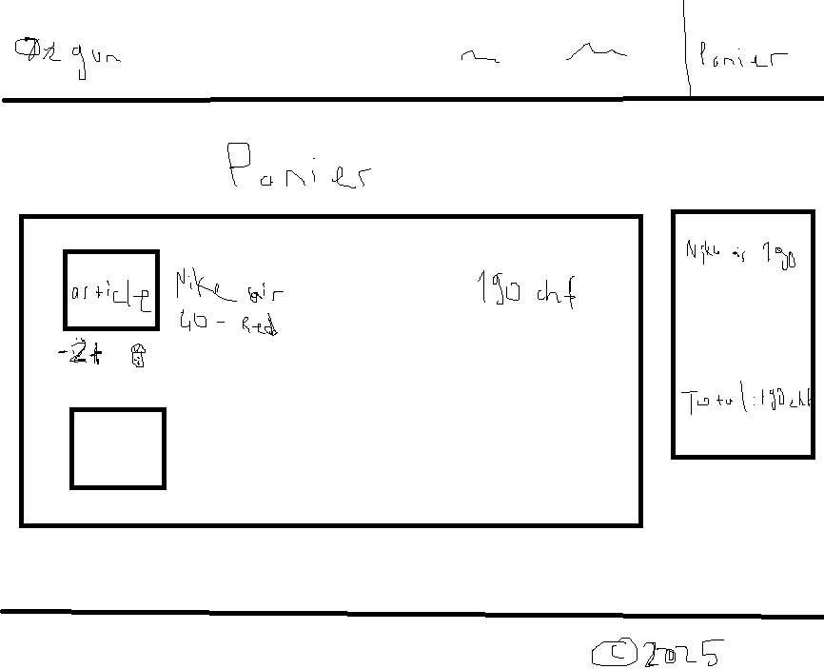Page Panier-Affichage les articles